PROCESO AUDITADO: |  | GESTIÓN DOCUMENTAL
PROCEDIMIENTOS AUDITADOS | FECHA DE LA AUDITORIA
GESTIÓN DOCUMENTAL  Procedimientos:  PGD-01 Elaboración y Control de Documentos Internos  PGD-02 Procedimiento Gestión Documental  PGD-03 Protección de la Información Magnética  PGD-04 Información Documentada  PGD-05 Control de Documentos Externos  Formatos:  FGD-01 Entrega de Comunicaciones Taquilla única  FGD-02 Entrega de Documentos al Centro de Administración Documental  FGD-05 Devolución Correspondencia Enviada  FGD-06 Control de Mensajería Externa  FGD-08 Guía de Afuera  FGD-09 Listado Maestro de Documentos Internos  FGD-10 Listado Maestro de Documentos Externos  FGD-11 Listado Maestro de Registros  FGD-12 Control de Copias de Seguridad  FGD-15 Formato Único de Inventario Documental  FGD-17 Tarjeta de Afuera Historias Laborales  FGD-20 Hoja Control Ingreso Documentos  FGD-21 Información Cruzada | Noviembre a-Diciembre- 2024
AUDITOR LIDER | EQUIPO AUDITOR
Arley de Jesús Ramírez Patiño-Jefe Oficina de Control Interno Auditor Líder | Arley de Jesús Ramírez Patiño-Jefe Oficina de Control Interno Auditor Líder
AUDITADO:
Líder del Proceso: Secretario General. Líder de Atención al Ciudadano y Personal de Apoyo

OBJETIVO DE LA AUDITORIA
OBJETIVOS DEL SISTEMA DE CONTROL INTERNO.

Objetivos del sistema de Control Interno. Con fundamento en el artículo 209 Constitucional Inciso 2° y desarrollado por la Ley 87 de 1993, reglamentado por los , Decreto 1083 de 2015, único de la función pública, decretos 648 de 2017 modifica y adiciona el Decreto 1083 de 2015, el ejercicio diseño y el desarrollo del Sistema de Control Interno, el cual se orientará al logro de los siguientes objetivos fundamentales:

Verificar la eficacia, la eficiencia y economía en las operaciones, actividades técnicas y administrativas tendientes al trámite, organización, administración, control y disposición final de la documentación producida (física y Magnética) y recibida por la Personería, asegurando su conservación, custodia y protección para la consulta y servicio de la entidad y partes interesadas. Facilitando la correcta ejecución de sus actividades definidas para el logro de la misión institucional; identificar oportunidades de mejora y gestión de los riesgos con fines de evitar su materialización.
ALCANCE DE LA AUDITORIA
Aplica a todos los documentos desde su producción o recibo hasta su disposición final, conservación y recuperación.
DOCUMENTOS DE REFERENCIA (CRITERIOS DE AUDITORIA)
Resolución 120 de 2020 (diciembre 23), por medio de la cual se adopta el Plan Estratégico Institucional 2021-2024. Acuerdo 022 de 2012 Por medio del cual se adopta la Estructura Administrativa de la Personería de Itagüí. Acuerdo 012 de 2015 por el cual se adopta y se actualiza el Manual de Funciones y Competencias Laborales de la Personería de Itagüí y se modifica el Acuerdo 022 de 2012.

listado maestro de documentos externos - Nomograma- FGD-10

(Leyes, Normas, ISO 9001-2015, MIPG Política y Objetivos de Calidad, Manual de Calidad, caracterización, procedimientos y documentos asociados al proceso, reglamentación vigente, procedimientos, objetivo, alcance y criterios definidos)

RESUMEN DE LA AUDITORÍA:
- Se llevo a cabo la reunión de Apertura en la oficina Control Interno y con el acompañamiento de la Secretarias General Dra. Sara Natalia Ochoa Espinosa y el equipo asesor, se socializo el plan de auditoría, se expuso de manera clara la forma como se realizarían las actividades durante el proceso auditor, se confirmaron los canales de comunicación, y se brindo la oportunidad para hacer preguntas y aclaraciones pertinentes sobre el alcance de la auditoria
- Como marco normativo se tuvo como referencia la descrita en listado maestro de documentos externos - Nomograma- Formato FGD-10 DOCUMENTOS DE REFERENCIA (CRITERIOS DE AUDITORIA) y manual de Funciones y Competencias Laborales de la Personería de Itagüí
- Se solicito información pertinente, sobre la gestión documental y Recibida la información , se procede a verificar el contenido de la misma
- Se llevo a cabo entrevistas,
- con base en el análisis de la información de consolidación y de seguimiento a informes trimestrales a planes de acción de cada una de las aéreas misionales y procesos de apoyo de la entidad
- Posteriormente se recoge más información y evidencias pertinentes para el proceso auditor de diferentes fuentes: - actas de reuniones, fuente de consulta plataforma SISGED, fuentes del sistema de gestión SGC Indicadores de Gestión, plan de mejoramiento y matriz de riesgos vigencia 2024
- Se examinaron las evidencias presentadas durante el desarrollo de la auditoria
- Se procede a realizar el informe de auditoría.

REUNIÓN DE APERTURA

 | 
Fuente: Reunión de Apertura 20/11/2024
Elaboró: Arley de J Ramírez Patiño- Jefe Oficina de Control Interno

Anexo: se anexa planilla de asistencia de la reunión de apertura

Se informa que se realizara de manera presencial y virtual por los medios establecidos en el sistema de gestión de la calidad de la entidad, se procede a dar lectura al programa de auditoría, basado en el ciclo PHVA: Planificar, Hacer, Verificar y Actuar, recurrente que se utiliza para evaluar, analizar, establecer acciones de mejora y hace seguimiento a los procesos de la Gestión documental establecidos por la entidad y en PEI año 2021-2024,

Se realizan unas preguntas a través de cuestionario encaminadas a establecer la manera como el Líder del Proceso y su equipo asesor, en cada uno de sus procesos y procedimientos y demás actividades que desarrollan, dan cumplimiento a Procedimiento Gestión Documental, Elaboración de Control de Documentos Internos y Protección de la Información Magnética

de la misma forma el seguimiento planes de mejoramiento, de los hallazgos y observaciones presentadas en auditorias anteriores producto de diferentes fuentes de detección, la gestión de riesgos asociados a los procesos y verificación de la aplicación de los siguientes procedimientos establecidos mediante el SGC, que se relacionan a continuación:

GESTIÓN DOCUMENTAL:

Procedimientos:
PGD-01 Elaboración y Control de Documentos Internos
PGD-02 Procedimiento Gestión Documental
PGD-03 Protección de la Información Magnética
PGD-04 Información Documentada
PGD-05 Control de Documentos Externos

Formatos:
FGD-01 Entrega de Comunicaciones Taquilla única
FGD-02 Entrega de Documentos al Centro de Administración Documental
FGD-05 Devolución Correspondencia Enviada
FGD-06 Control de Mensajería Externa
FGD-08 Guía de Afuera
FGD-09 Listado Maestro de Documentos Internos
FGD-10 Listado Maestro de Documentos Externos
FGD-11 Listado Maestro de Registros
FGD-12 Control de Copias de Seguridad
FGD-15 Formato Único de Inventario Documental
FGD-17 Tarjeta de Afuera Historias Laborales
FGD-20 Hoja Control Ingreso Documentos
FGD-21 Información Cruzada

CONOCIMIENTO DE LA ENTIDAD
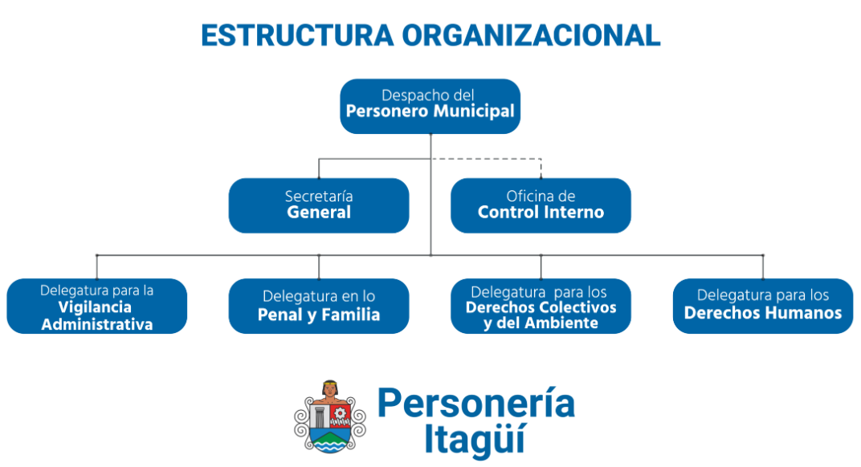
MAPA DE PROCESOS:

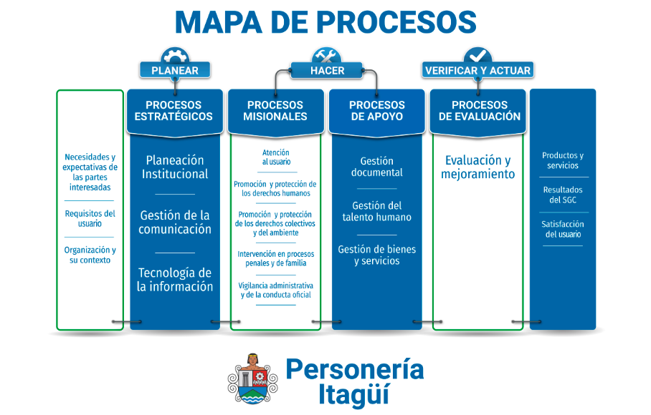
GESTIÓN DOCUMENTAL: forma parte del HACER de los procesos de Apoyo de la entidad, que lidera la Secretaria general.

DESARROLLO:

TABLAS DE VALORACIÓN Y RETENCIÓN DOCUMENTAL:

La Personería ha desarrollado su Programa de Gestión Documental conforme a lo establecido en la Ley 594 de 2000, el Decreto 2609 de 2012, y los Acuerdos del Archivo General de la Nación, incluyendo el Acuerdo 004 de 2019, que regula el ciclo completo de las TRD y TVD. Las tablas fueron aprobadas por el Consejo Departamental de Archivo (CDAA) en 2022, lo que valida su adopción institucional y legal

El consejo Departamental de Archivo de Antioquia (CDAA), emitió concepto Técnico que permite la convalidación de la Tablas de Retención Documental (TRD) de la Personería de Itagüí, fecha de emisión del concepto 02/02/2022, mediante acta del Comité Institucional de Gestión y Desempeño N° 06 DEL 28/09/2021 de las sesiones en las cuales se aprueban las tablas de retención documental- TRD

El instrumento archivístico se evidencia el cumplimiento de la Metodología y las normas expedidas por el Archivo General de la Nación (AGN)

POLITICA PINAR: Falta de implementación del PINAR y la efectividad y seguimiento del PGD el cual se encuentra desactualizado, se recomienda Actualizar el instrumento como una Herramienta de Planeación

PROGRAMA DE GESTIÓN DOCUMENTAL PGD: Articular PINAR con el Programa de gestión Documental PGD y establecer Matriz para el seguimiento

COMITÉ DE ARCHIVO: Retomar el comité institucional de Archivo

ESTABLECER LOS RESPONSABLES: Delegar mediante acto administrativo, conformar el equipo de Trabajo

ACTIVIDADES: Establecer responsables actividades a los responsables, de conformidad con el Acuerdo 04 del año 2013

RECOMENDACIONES: Capacitación, permanente con los responsables

Con la entrada en vigencia del Nuevo PEI vigencia 2025-2028, que deroga PEI vigencia 2021-2024 de la administración anterior,” Con la entrada en vigencia del Nuevo Plan Estratégico Institucional vigencia 2025-2028, se viene articulando, el PINAR y PGD, instrumento archivístico que permitirá planear, hacer seguimiento y articular con los planes estratégicos de la función archivística, de acuerdo con las necesidades, las debilidades, los riesgos y las oportunidades de la Entidad. Se deberán articular los planes, políticas e indicadores, de conformidad con Los planes de Acción, con sujeción a catalogo de la MGA, metodología general ajustada, sistema d seguimiento de actividades e indicadores, existe una gran oportunidad para alinear el PGD, PINAR y las TRD con los nuevos objetivos institucionales, permitiendo mayor coherencia en la planeación, seguimiento y sostenibilidad del sistema archivístico.

PEI 2021-2024
PROGRAMA: Promoción y posicionamiento de la imagen institucional

PROYECTO: Plan institucional de archivo (PINAR)
Implementación del plan de gestión documental PGD.

ACTIVIDADES
Implementación de las TRD y TVD.

Implementación del plan de gestión documental PGD.: acción cumplida en un 100%

El Programa de Gestión Documental “PGD” fue entregado y socializado; es preciso anotar que al finalizar el cuarto trimestre del año 2024 no se ha comenzado a implementar por lo que se encuentra en proceso de ser revisado y aprobado por el Señor Personero.

ACTIVIDAD: Actualizar el Sistema de Gestión Documental cumpliendo los estándares normativos.

Las Tablas de Retención Documental (TRD) y las Tablas de Valoración Documental (TVD), se encuentran aprobadas por parte del Consejo Departamental de Archivo a través del Acuerdo 001 del 21 de febrero del 2022; a partir de ese momento se vienen implementando a cada uno de los procesos, encontrando que a la fecha se requiere realizar una actualización a las mismas, toda vez que han surgido cambios en algunos de los procesos y procedimientos de cada una de las Delegaturas de la Entidad, de la misma forma en la plataforma SISGED, se vienen implementando las tablas de retención documental.

El Programa de Gestión Documental “PGD” fue entregado y socializado; es preciso anotar que al finalizar el cuarto trimestre del año 2024 no se ha comenzado a implementar por lo que se encuentra en proceso de ser revisado y aprobado por el Señor Personero.
Se viene realizando actividades de escáner y de digitalización de documentos, por delegaturas, se rotula, se realiza proceso de legajación y de marcación de folios de manera organizada por dependencias, separadas por sus respectivos códigos, y se envía archivo central ubicado en Ditaires, las historias laborales ACTIVAS E INACTIVAS permanecen en el archivo central de la personería ubicado en el sexto piso.

Igualmente, se viene, se viene realizando la digitalización, organización y debida foliación de la documentación producida en Centro de Protección Transitoria de Itagüí CPTI

Se realizó visita de Inspección del archivo en custodia por GRM COLOMBIA Propuesta económica para la renovación contracto por prestación de servicios apoyar logísticamente a la Personería Municipal de Itagüí con todo lo relacionado con el almacenamiento, de transferencia y custodia, y consulta del inventario de archivo central y ponerlo a disposición de la Personería cuando se requiera.

N°
N°. |  | 1.FORTALEZAS
1 |  | Cumplimiento Normativo: La Personería ha desarrollado su Programa de Gestión Documental conforme a lo establecido en la Ley 594 de 2000, el Decreto 2609 de 2012, y los Acuerdos del Archivo General de la Nación, incluyendo el Acuerdo 004 de 2019, que regula el ciclo completo de las TRD y TVD. Las tablas fueron aprobadas por el Consejo Departamental de Archivo (CDAA) en 2022, lo que valida su adopción institucional y legal.
2 |  | Estructura organizativa y tecnológica para la implementación archivística:  La Personería ha establecido responsabilidades claras, con la Secretaría General como autoridad archivística, y contempla el uso del sistema SISGED para la gestión documental electrónica. Además, se adelantan acciones de digitalización, clasificación, y organización técnica, lo que muestra un compromiso con la modernización archivística.
3 |  | Planificación estratégica e integración con el PEI: El PGD está alineado con el Plan Estratégico Institucional (PEI) 2021-2024 y sugiere articulación con el nuevo PEI 2025-2028. Esto permite que la función archivística se integre con los objetivos misionales de la entidad, garantizando sostenibilidad, continuidad y mejora del sistema
 |  | 2.DEBILIDADES
1 |  | Falta de implementación del PINAR y la efectividad y seguimiento del PGD: el PINAR se encuentra desactualizado, Aunque el PGD fue elaborado y socializado, al cierre del cuarto trimestre de 2024, no había sido implementado, encontrándose aún en etapa de revisión y aprobación. Esto retrasa la operatividad del sistema archivístico institucional.
2 |  | Necesidad de actualización del PINAR En Articulación con el PGD: A pesar de estar aprobadas, las TRD y TVD requieren ser actualizadas porque han surgido cambios en procesos y procedimientos internos. Además, hay una implementación parcial en algunas delegaturas y en la plataforma SISGED.
3 |  | Ausencia del Comité Institucional de Archivo: No se ha consolidado de manera continua el Comité de Archivo, el cual es clave para la toma de decisiones, actualización de instrumentos archivísticos y seguimiento a la gestión documental.
 |  | 3.OPRTUNIDADES
1 |  | Articulación con el nuevo PEI 2025-2028: Con la entrada en vigencia del nuevo Plan Estratégico Institucional, existe una gran oportunidad para alinear el PGD, PINAR y las TRD con los nuevos objetivos institucionales, permitiendo mayor coherencia en la planeación, seguimiento y sostenibilidad del sistema archivístico.
2 |  | Fortalecimiento de la digitalización y modernización tecnológica: La Personería ya inició procesos de escaneo, foliación y digitalización de documentos, lo cual puede expandirse y consolidarse mediante la implementación completa del Sistema de Gestión de Documentos Electrónicos de Archivo (SGDEA), mejorando el acceso y preservación documental.
3 |  | Capacitación para la Formación y cultura archivística: Existe potencial para desarrollar un plan de capacitación permanente que fortalezca la cultura archivística entre funcionarios y contratistas, asegurando una apropiada aplicación de los lineamientos del PINAR, PGD y las TRD en todos los niveles de la entidad.
N° | 2. NO CONFORMIDADES |  | REQUISITO
 | N/A
N° | 3. OBSERVACIONES Y/O MEJORAS

1 | Existe la posibilidad de riesgo institucional significativo debido a la no implementación oportuna de la política PINAR Y del Programa de Gestión Documental (PGD) y la desactualización de las Tablas de Retención Documental (TRD) (TVR), lo cual puede derivar en pérdida de información crítica, ineficiencia administrativa y dificultades en la trazabilidad de actuaciones institucionales. Esto afecta directamente la gestión del conocimiento, el cumplimiento normativo y la transparencia ante entes de control.
CONCLUSIONES /RECOMENDACIONES DE LA AUDITORÍA
CONCLUSIONES

Se viene articulando el PINAR y PGD. que permitirá planear, hacer seguimiento y articular con los planes estratégicos de la función archivística”​

Se viene realizando actividades de escáner y digitalización de documentos... y se envía al archivo central que está ubicado en Ditaires”

“Incorporan las condiciones de uso y consulta de los documentos, independientemente de los formatos o condiciones en las que se generaron

A la fecha se requiere realizar una actualización a las mismas, toda vez que han surgido cambios en algunos de los procesos y procedimientos”​

RECOMENDACIONES

Las siguientes recomendaciones permitirán reducir la exposición al riesgo archivístico y legal, mejorar la eficiencia documental y alinear la gestión con el nuevo PEI 2025-2028.

A la fecha se requiere realizar una actualización del PINAR efectiva del PGD, las TRD requieren ser actualizadas porque han surgido cambios en procesos y procedimientos internos. Además, hay una implementación parcial en algunas delegaturas y en la plataforma SISGED. toda vez que han surgido cambios en algunos de los procesos y procedimientos”​

- Identificación y evaluación de riesgos asociados a la no implementación del PGD y TRD (por pérdida documental, incumplimiento normativo, reprocesos).
- Actualización de las TRD, con base en los cambios recientes en procesos y procedimientos institucionales.
- Activación urgente del Comité Institucional de Archivo, con delegación formal, mediante acto administrativo de funciones y cronograma de trabajo.
- Aplicación de controles preventivos, como auditorías internas periódicas y revisión continúa del sistema SISGED.
- Capacitación permanente con los responsables” fue una de las recomendaciones del informe, lo cual se puede aprovechar como una oportunidad para consolidar competencias técnicas y compromiso institucional.

FIRMA DEL AUDITOR LÍDER: ______________________________________________

FIRMA AUDITADO: _______________________________________________________

FECHA DE ENTREGA DEL INFORME: _______________________________________

